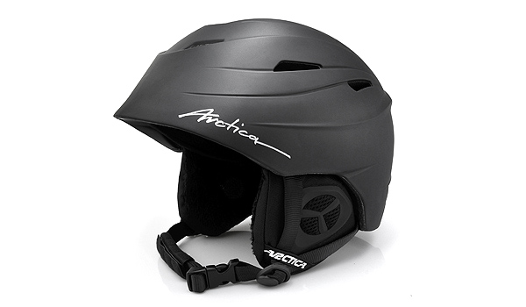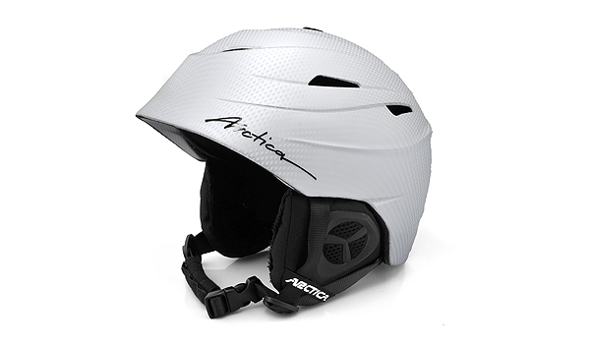
Kask Arctica LR-H-01
CENA 170 zł
LEKKA KONSTRUKCJA IN-MOLD
Kask LR-H-01 wykonany jest w technologii in-mold: zewnętrzna twarda skorupa kasku jest trwale połączona z wewnętrznym wypełnieniem, które stanowi polistyren wysokiej gęstości (EPS – expandable polystyrene). Ta niezwykle lekka i bezpieczna konstrukcja kasku zapewnia wysoki komfort użytkowania.
Dane techniczne:
Skorupa: tworzywa sztuczne: ABS (Acrylonitrile butadiene styrene) i EPS (polystyrene)
Wyściółka: poliester
Pasek: nylon
Otwory wentylacyjne
Uchwyt na gogle
Regulacja wielkości
Waga: 450g
Zgodny z normą EN 1077:2007

Kolory: czarny matowy i biały błyszczący.
Rozmiary:
LR-H-01 czarny matowy: M, L, XL
LR-H-01 biały błyszczący: S, M, L
rozmiar S: obwód głowy 55-55 cm
rozmiar M: obwód głowy 57-58 cm
rozmiar L: obwód głowy 59-60 cm
rozmiar XL: obwód głowy 61-62 cm
Kask Arctica LR-H-03
CENA 170 ZŁ
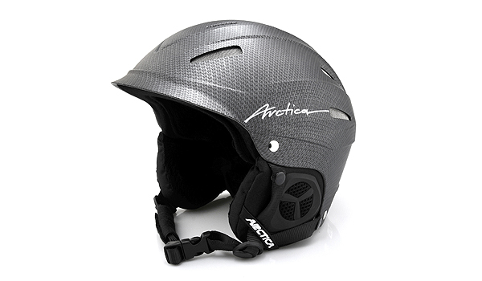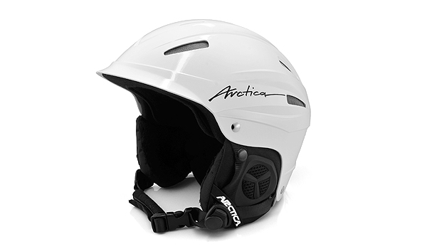
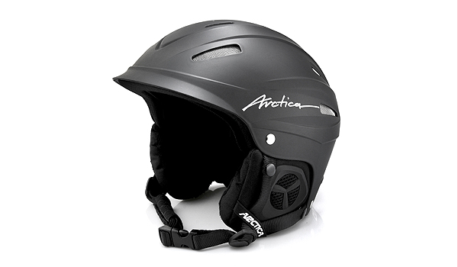
Dane techniczne:
Skorupa: tworzywa sztuczne: ABS (Acrylonitrile butadiene styrene) i EPS (polystyrene)
Wyściółka: poliester
Pasek: nylon
Otwory wentylacyjne
Uchwyt na gogle
Regulacja wielkości
Waga: 550g
Zgodny z normą EN 1077:2007

Kolory: biały błyszczący, czarny matowy i carbon mat.
Rozmiary:
LR-H-03 biały błyszczący: S, M, L
LR-H-03 carbon matowy: S, M, L
LR-H-03 czarny matowy: S, M, L
rozmiar S: obwód głowy 54-56 cm
rozmiar M: obwód głowy 57-59 cm
rozmiar L: obwód głowy 60-61 cm

KASK ACTICA LR-H-23 (dziecięcy,Junior)

CENA 130 zł
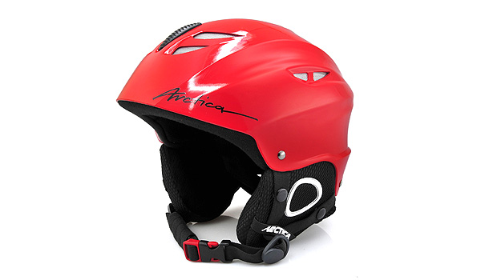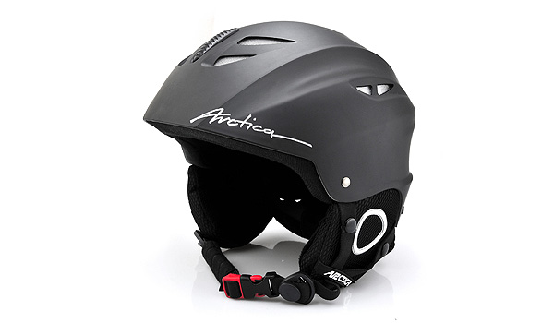
Dane techniczne:
Skorupa: tworzywa sztuczne: ABS (Acrylonitrile butadiene styrene) i EPS (polystyrene)
Wyściółka: poliester
Pasek: nylon
Otwory wentylacyjne
Uchwyt na gogle
Regulacja wielkości
Waga: 550g
Zgodny z normą EN 1077:2007
Kolory: czerwony błyszczący i czarny matowy.
Rozmiary:
LR-H-23 czarny matowy: XS, S
LR-H-23 czerwony błyszczący: XS, S
rozmiar XS: obwód głowy 51-53 cm
rozmiar S: obwód głowy 55-56 cm

